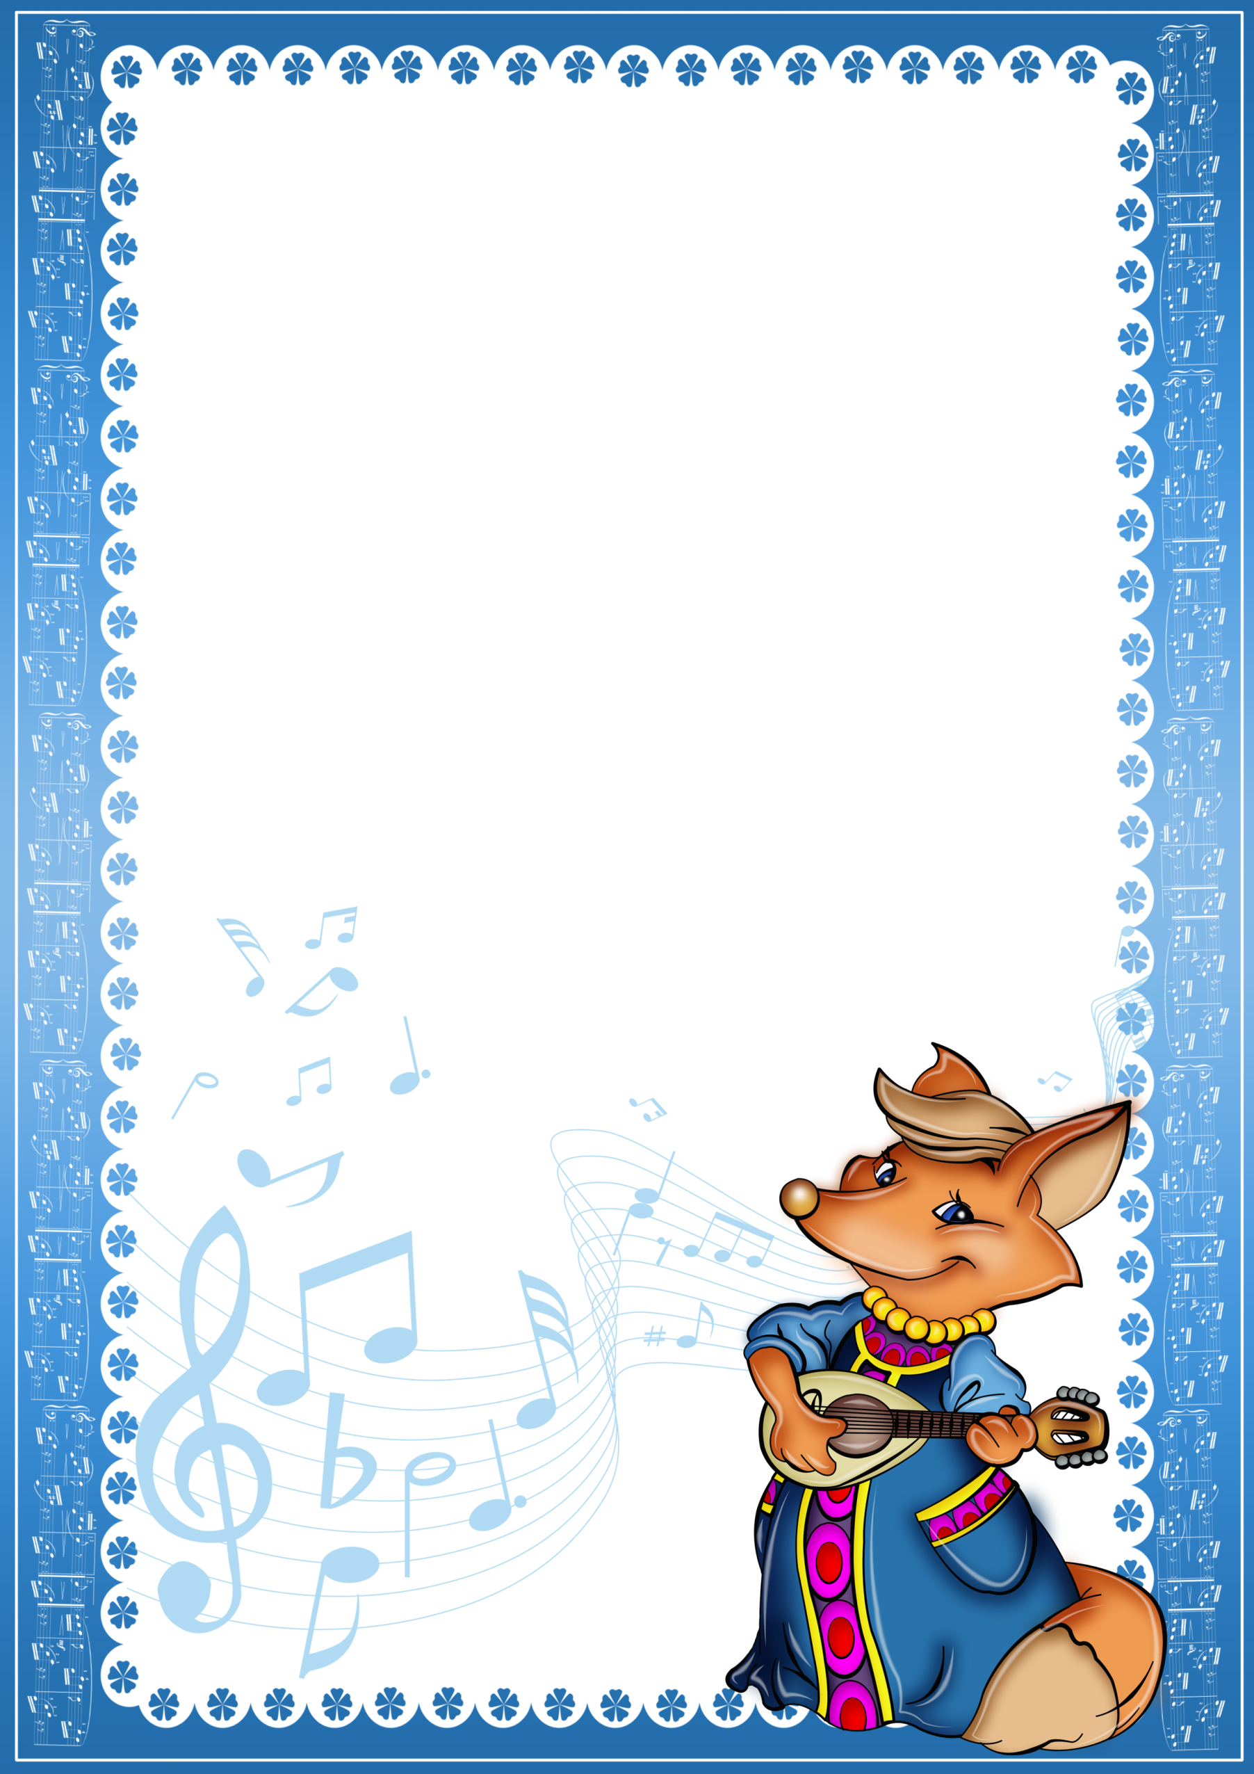

Даже кухонная посуда может быть музыкальным инструментом!
- Начнем с обыкновенных ложек, лучше взять деревянные и ударять ими в нужном ритме о ладонь.
- Из кастрюли, вверх которой туго обтянут плотным полиэтиленом, получится барабан.
- Еще можно по алюминиевым кастрюлькам и ковшикам бить ложкой. Если не колотить, что есть силы, то получится отличный музыкальны инструмент.
- Если Вам понравилось, то попробуйте и исполните народную песню «Светит месяц» в сопровождении таких «музыкальных инструментов», как
♫ стаканы
♫ терки
♫ тарелки
♫ кастрюля с крышкой и т.д.

